**Nome:** Samara Modesto Francisquini Lucas

**RGM:** 22596151

**Histórias do Usuário**

|  |
| --- |
| ID: 01 |
| Título: Cadastro |
| Requerente: Cliente |
| Ação: Realizar cadastro no aplicativo. |
| **Comentários:** |
| Critérios de aceitação:  Não se aplica. |
| Regras de negócio:  CPF, e-mail e senha válidos. Um cadastro por CPF. |
| Requisito não funcional:  Não se aplica. |
| Prioridade:  [x] A  [ ] B  [ ] C  [ ] D  [ ] E |
| Pontos de história: 12 |

|  |
| --- |
| ID: 02 |
| Título: Alteração de Cadastro |
| Requerente: Cliente |
| Ação: Poder alterar um cadastro já realizado. |
| **Comentários:** |
| Critérios de aceitação:  Não se aplica. |
| Regras de negócio:  Já existir o cadastro do cliente no sistema. É preciso fazer o login para fazer a alteração no cadastro. |
| Requisito não funcional:  Não se aplica. |
| Prioridade:  [x] A  [ ] B  [ ] C  [ ] D  [ ] E |
| Pontos de história: 8 |

|  |
| --- |
| ID: 03 |
| Título: Consultar Pedidos Já Realizados |
| Requerente: Cliente |
| Ação: O cliente consultar todos os pedidos já realizados no aplicativo. |
| **Comentários:** |
| Critérios de aceitação:  Não se aplica. |
| Regras de negócio:  Ter feito no mínimo um pedido. |
| Requisito não funcional: |
| Prioridade:  [ ] A  [x] B  [ ] C  [ ] D  [ ] E |
| Pontos de história: 6 |

|  |
| --- |
| ID: 04 |
| Título: Forma de Pagamento |
| Requerente: Cliente |
| Ação: O cliente pode adicionar uma forma e pagamento e também alterar. |
| **Comentários:** |
| Critérios de aceitação:  Não se aplica. |
| Regras de negócio:  As formas de pagamento aceitáveis são cartão de credito e cartão de débito. |
| Requisito não funcional:  Não se aplica. |
| Prioridade:  [x] A  [ ] B  [ ] C  [ ] D  [ ] E |
| Pontos de história: 8 |

|  |
| --- |
| ID: 05 |
| Título: Contato com Vendedor |
| Requerente: Cliente |
| Ação: Poder contatar o vendedor via chat no aplicativo. |
| **Comentários:** |
| Critérios de aceitação:  Não se aplica. |
| Regras de negócio:  O cliente precisa ter cadastro no aplicativo para realizar o contato. |
| Requisito não funcional:  Não se aplica. |
| Prioridade:  [ ] A  [x] B  [ ] C  [ ] D  [ ] E |
| Pontos de história: 12 |

|  |
| --- |
| ID: 06 |
| Título: Status do Pedido |
| Requerente: Cliente |
| Ação: O cliente receber atualização do status do pedido. |
| **Comentários:** |
| Critérios de aceitação:  Não se aplica. |
| Regras de negócio:  O pedido precisa ser realizado para receber atualização. |
| Requisito não funcional:  Não se aplica. |
| Prioridade:  [ ] A  [x] B  [ ] C  [ ] D  [ ] E |
| Pontos de história: 8 |

|  |
| --- |
| ID: 07 |
| Título: Sugestões |
| Requerente: Cliente |
| Ação: O cliente pode dar sugestão de sabores de cupcakes. |
| **Comentários:** |
| Critérios de aceitação:  Não se aplica. |
| Regras de negócio:  Possuir cadastro no aplicativo. |
| Requisito não funcional:  Não se aplica. |
| Prioridade:  [ ] A  [ ] B  [x] C  [ ] D  [ ] E |
| Pontos de história: 6 |

|  |
| --- |
| ID: 08 |
| Título: Alteração do Pedido |
| Requerente: Cliente |
| Ação: Poder fazer alteração em um pedido já realizado que ainda não saiu para a entrega. |
| **Comentários:** |
| Critérios de aceitação:  Não se aplica. |
| Regras de negócio:  Ter feito um pedido e ele ainda não ter saído para entrega. |
| Requisito não funcional:  Não se aplica. |
| Prioridade:  [ ] A  [ ] B  [x] C  [ ] D  [ ] E |
| Pontos de história: 6 |

|  |
| --- |
| ID: 09 |
| Título: Cadastro de Mercadorias |
| Requerente: Vendedor |
| Ação: Poder realizar o cadastro das mercadorias no aplicativo. |
| **Comentários:** |
| Critérios de aceitação:  Não se aplica. |
| Regras de negócio:  Apenas o vendedor pode fazer esse cadastro. |
| Requisito não funcional:  Não se aplica. |
| Prioridade:  [x] A  [ ] B  [ ] C  [ ] D  [ ] E |
| Pontos de história: 8 |

|  |
| --- |
| ID: 10 |
| Título: Alteração de Mercadorias |
| Requerente: Vendedor |
| Ação: Poder editar mercadorias já cadastradas no aplicativo. |
| **Comentários:** |
| Critérios de aceitação:  Não se aplica. |
| Regras de negócio:  A mercadoria precisa estar cadastrada no aplicativo para que seja possível fazer a alteração. |
| Requisito não funcional:  Não se aplica. |
| Prioridade:  [x] A  [ ] B  [ ] C  [ ] D  [ ] E |
| Pontos de história: 6 |

|  |
| --- |
| ID: 11 |
| Título: Relatório de Vendas |
| Requerente: Vendedor |
| Ação: Gerar relatório das vendas do mês. |
| **Comentários:** |
| Critérios de aceitação:  Não se aplica. |
| Regras de negócio:  Ter realizado vendas no mês para que o relatório seja gerado. |
| Requisito não funcional:  Não se aplica. |
| Prioridade:  [x] A  [ ] B  [ ] C  [ ] D  [ ] E |
| Pontos de história: 6 |

|  |
| --- |
| ID: 12 |
| Título: Lista de Clientes |
| Requerente: Vendedor |
| Ação: Gerar lista de clientes cadastrados no aplicativo. |
| **Comentários:** |
| Critérios de aceitação:  Não se aplica. |
| Regras de negócio:  Possuir clientes cadastrados no aplicativo. |
| Requisito não funcional:  Não se aplica. |
| Prioridade:  [ ] A  [x] B  [ ] C  [ ] D  [ ] E |
| Pontos de história: 6 |

|  |
| --- |
| ID: 13 |
| Título: Promoções |
| Requerente: Vendedor |
| Ação: Enviar mensagens automáticas com promoções para os clientes. |
| **Comentários:** |
| Critérios de aceitação:  Não se aplica. |
| Regras de negócio:  Possuir clientes cadastrados no aplicativo. |
| Requisito não funcional:  Não se aplica. |
| Prioridade:  [ ] A  [ ] B  [x] C  [ ] D  [ ] E |
| Pontos de história: 6 |

|  |
| --- |
| ID: 14 |
| Título: Pagamento |
| Requerente: Vendedor |
| Ação: O pagamento será realizado pelo aplicativo via cartão de crédito ou cartão de débito. |
| **Comentários:** |
| Critérios de aceitação:  Não se aplica. |
| Regras de negócio:  Possuir um cartão válido. |
| Requisito não funcional:  Não se aplica. |
| Prioridade:  [x] A  [ ] B  [ ] C  [ ] D  [ ] E |
| Pontos de história: 8 |

|  |
| --- |
| ID: 15 |
| Título: Login e Logout |
| Requerente: Cliente |
| Ação: Que o usuário possa efetuar logjn na sua conta e também logout. |
| **Comentários:** |
| Critérios de aceitação:  Não se aplica. |
| Regras de negócio:  Não se aplica. |
| Requisito não funcional:  Não se aplica. |
| Prioridade:  [x] A  [ ] B  [ ] C  [ ] D  [ ] E |
| Pontos de história: 12 |

|  |
| --- |
| ID: 16 |
| Título: Fazer pedido |
| Requerente: Cliente |
| Ação: Que o usuário possa fazer seu pedido |
| **Comentários:** |
| Critérios de aceitação:  Não se aplica. |
| Regras de negócio:  Não se aplica. |
| Requisito não funcional:  Não se aplica. |
| Prioridade:  [x] A  [ ] B  [ ] C  [ ] D  [ ] E |
| Pontos de história: 8 |

**Mapa de Afinidade**

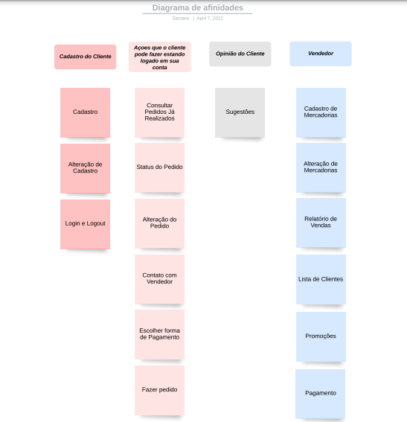

**Backlog do Produto**

|  |  |  |  |
| --- | --- | --- | --- |
| **ID** | **História do usuário** | **Estimativa em pontos** | **Prioridade** |
| 01 | Cadastro | 12 | 1 |
| 02 | Alteração de Cadastro | 8 | 2 |
| 15 | Login | 6 | 3 |
| 15 | Logout | 6 | 4 |
| 14 | Parte do pagamento | 8 | 5 |
| 16 | Fazer pedido | 8 | 6 |
| 04 | Cadastrar Forma de Pagamento | 4 | 7 |
| 04 | Alterar Forma de Pagamento | 4 | 8 |
| 03 | Consultar Pedidos Já Realizados | 6 | 9 |
| 06 | Status do Pedido | 8 | 10 |
| 05 | Contato com Vendedor | 12 | 11 |
| 08 | Alteração do Pedido | 6 | 12 |
| 07 | Sugestões | 6 | 13 |
| 09 | Cadastro de Mercadorias | 8 | 14 |
| 10 | Alteração de Mercadorias | 6 | 15 |
| 11 | Relatório de Vendas | 6 | 16 |
| 12 | Lista de Clientes | 6 | 17 |
| 13 | Promoções | 6 | 18 |

**Especificação das Histórias do Usuário**

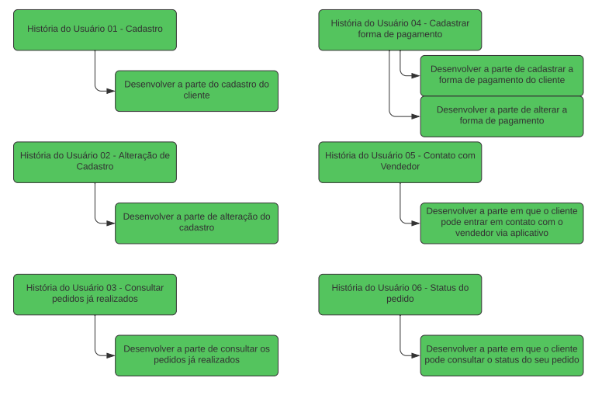

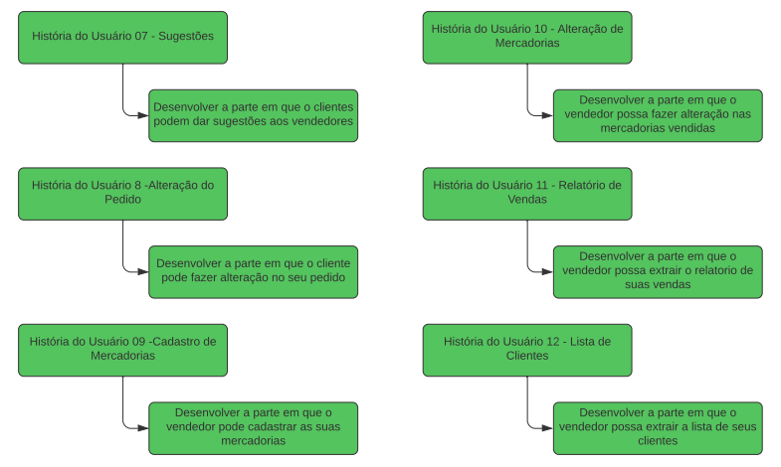

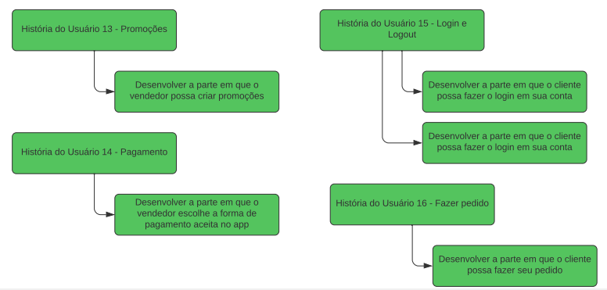

**Diagrama de Caso de Uso Geral**

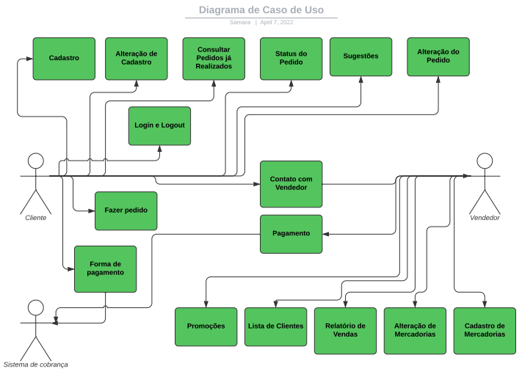

**Casos de Uso Expandidos**

|  |  |
| --- | --- |
| Nome: | Cadastro. |
| Identificador: | 01 |
| Descrição: | O usuário poder se cadastrar no aplicativo para realizar suas compras. |
| Pré-condições: | Precisar ter CPF, e-mail e criar uma senha. |
| Pós-condições: | O cliente é cadastrado e pode começar a fazer seus pedidos pelo app. |
| Caso básico de ação: | 1. O caso de uso começa quando uma pessoa deseja se cadastrar no aplicativo; 2. A pessoa precisa ter um cpf válido, e-mail e criar uma senha; 3. Após finalizar o cadastro a pessoa terá acesso ao app. |

|  |  |
| --- | --- |
| Nome: | Alteração de Cadastro. |
| Identificador: | 02 |
| Descrição: | O usuário pode fazer alteração no seu cadastro. |
| Pré-condições: | Precisar já ser cadastrado no app. |
| Pós-condições: | O cliente consegue fazer a alteração nos seus dados cadastrais. |
| Caso básico de ação: | 1. O caso de uso começa quando um cliente deseja fazer a alteração do seu cadastro no app; 2. Após fazer a alteração no cadastro seus dados são atualizados. |

|  |  |
| --- | --- |
| Nome: | Consultar pedidos já realizados. |
| Identificador: | 03 |
| Descrição: | O usuário pode consultar seus pedidos já realizados. |
| Pré-condições: | Precisar ser cadastrado no app e ter feito algum pedido. |
| Pós-condições: | O cliente consegue ver a lista dos seus pedidos já realizados. |
| Caso básico de ação: | 1. O caso de uso começa quando o cliente deseja consultar seus pedidos já realizados; 2. O cliente consegue acessar a parte de pedidos já realizados e consultar todos os seus pedidos. |

|  |  |
| --- | --- |
| Nome: | Forma de pagamento |
| Identificador: | 04 |
| Descrição: | O usuário pode adicionar uma forma de pagamento e também alterar. |
| Pré-condições: | Precisar ser cadastrado no app. |
| Pós-condições: | O cliente consegue adicionar uma forma de pagamento ou alterar uma já cadastrada. |
| Caso básico de ação: | 1. O caso de uso começa quando o cliente deseja adicionar ou alterar uma forma de pagamento no app; 2. O cliente inclui ou faz a alteração da forma de pagamento e ela fica salva no app. |

|  |  |
| --- | --- |
| Nome: | Contato com Vendedor |
| Identificador: | 05 |
| Descrição: | O usuário pode entrar em contato com o vendedor via app. |
| Pré-condições: | Precisar ser cadastrado no app. |
| Pós-condições: | O cliente consegue contatar o vendedor via app. |
| Caso básico de ação: | 1. O caso de uso começa quando o cliente deseja contatar o vendedor; 2. O cliente abre um chat e conversa direto com o vendedor. |

|  |  |
| --- | --- |
| Nome: | Status do Pedido |
| Identificador: | 06 |
| Descrição: | O cliente recebe atualização do seu pedido via app. |
| Pré-condições: | Precisar ser cadastrado no app e ter feito um pedido. |
| Pós-condições: | O cliente é informado de todas as atualizações do seu pedido feito até ser entregue. |
| Caso básico de ação: | 1. O caso de uso começa quando o cliente faz seu pedido; 2. A cada nova atualização do seu pedido o cliente recebe a notificação das etapas via app. |

|  |  |
| --- | --- |
| Nome: | Sugestões |
| Identificador: | 07 |
| Descrição: | O cliente pode dar sugestões de sabores de cupcakes. |
| Pré-condições: | Precisar ser cadastrado no app. |
| Pós-condições: | O cliente consegue dar suas sugestões de sabores para o vendedor. |
| Caso básico de ação: | 1. O caso de uso começa quando o cliente decide deixar uma sugestão de sabor para o vendedor; 2. O vendedor recebe imediatamente a sugestão. |

|  |  |
| --- | --- |
| Nome: | Alteração do Pedido |
| Identificador: | 08 |
| Descrição: | O cliente pode fazer alteração no seu pedido já realizado se ele ainda não saiu para a entrega. |
| Pré-condições: | Precisar ser cadastrado no app e ter feito um pedido que ainda não saiu para a entrega. |
| Pós-condições: | O cliente consegue alterar o seu pedido. |
| Caso básico de ação: | 1. O caso de uso começa quando o cliente decide fazer um pedido; 2. E logo após realizar a compra ele decide alterar o seu pedido; 3. Se o pedido ainda não tiver saído para a entrega é possível fazer a alteração nele; 4. A alteração é realizada e o cliente recebe o pedido atualizado. |

|  |  |
| --- | --- |
| Nome: | Cadastro de Mercadorias |
| Identificador: | 09 |
| Descrição: | O vendedor pode realizar o cadastro das mercadorias no app. |
| Pré-condições: | Estar conectado no app. |
| Pós-condições: | O vendedor consegue realizar o cadastro das novas mercadorias no app. |
| Caso básico de ação: | 1. O caso de uso começa quando o vendedor decide cadastrar mais sabores de cupcake; 2. O vendedor precisa estar conectado a internet para fazer o login para cadastrar os novos sabores 3. O cadastro é realizado e os clientes já podem pedir o novo sabor. |

|  |  |
| --- | --- |
| Nome: | Alteração de Mercadorias |
| Identificador: | 10 |
| Descrição: | O vendedor pode editar mercadorias já cadastradas no app. |
| Pré-condições: | Estar conectado no app e ter as mercadorias já cadastradas. |
| Pós-condições: | O vendedor consegue realizar a alteração das mercadorias. |
| Caso básico de ação: | 1. O caso de uso começa quando o vendedor decide alterar uma mercadoria já cadastrada; 2. O vendedor precisa estar conectado à internet para alterar um produto já cadastrado; 3. A alteração de cadastro é realizada e os clientes já podem pedir com essa alteração. |

|  |  |
| --- | --- |
| Nome: | Relatório de Vendas |
| Identificador: | 11 |
| Descrição: | O vendedor pode gerar o relatório das vendas do mês. |
| Pré-condições: | Ter realizados vendas no mês para que o relatório seja gerado |
| Pós-condições: | O vendedor consegue gerar o relatório de vendas. |
| Caso básico de ação: | 1. O caso de uso começa quando o vendedor decide gerar o relatório de vendas do mês; 2. O vendedor precisa estar conectado à internet para gerar o relatório de vendas; 3. O relatório é gerado. |

|  |  |
| --- | --- |
| Nome: | Lista de Clientes |
| Identificador: | 12 |
| Descrição: | Gerar lista de clientes cadastrados no app. |
| Pré-condições: | Ter clientes cadastrados. |
| Pós-condições: | O vendedor consegue gerar a lista de clientes. |
| Caso básico de ação: | 1. O caso de uso começa quando o vendedor decide gerar a lista de clientes cadastrados no app; 2. O vendedor precisa estar conectado à internet para gerar a lista; 3. A lista é gerado. |

|  |  |
| --- | --- |
| Nome: | Promoções |
| Identificador: | 13 |
| Descrição: | Enviar mensagens automáticas com promoções para os clientes cadastrados no app. |
| Pré-condições: | Possuir clientes cadastrados no app para receber as promoções. |
| Pós-condições: | O vendedor consegue enviar as promoções para os clientes. |
| Caso básico de ação: | 1. O caso de uso começa quando o vendedor decide enviar promoções no app para os clientes; 2. O vendedor precisa estar conectado à internet para criar as promoções e enviar como notificação no app; 3. Os clientes recebem a notificação no app. |

|  |  |
| --- | --- |
| Nome: | Pagamento |
| Identificador: | 14 |
| Descrição: | O pagamento será realizado pelo app por cartão de crédito e cartão de débito. |
| Pré-condições: | Disponibilizar as duas formas de pagamento descritas acima. |
| Pós-condições: | Após a alteração os clientes conseguirão fazer o pagamento dos seus pedidos pelo app utilizando cartão de crédito e cartão de débito. |
| Caso básico de ação: | 1. O caso de uso começa quando o vendedor decide as formas de pagamento que serão disponibilizadas no app (cartão de crédito e débito); 2. Na hora de finalizar a compra os clientes poderão escolher entre as duas opções para que o pedido seja realizado; 3. O cliente escolhe a forma de pagamento e o pedido é feito. |

|  |  |
| --- | --- |
| Nome: | Login e Logout |
| Identificador: | 15 |
| Descrição: | O cliente pode efetuar o login na sua conta e também o logout. |
| Pré-condições: | O cliente deve ter uma conta cadastrada no app. |
| Pós-condições: | Os clientes conseguirão fazer o login e o logout nas suas contas. |
| Caso básico de ação: | 1. O caso de uso começa quando o cliente decide fazer o login ou o logout de sua conta; 2. Na hora de realizar o login ele colocará e-mail e senha cadastrados e então terá acesso a sua conta; 3. Na hora de realizar o logout ele precisa estar conectado a sua conta e então clicar para sair da conta e o logout será realizado. |

|  |  |
| --- | --- |
| Nome: | Fazer Pedido |
| Identificador: | 16 |
| Descrição: | O cliente pode fazer seu pedido. |
| Pré-condições: | O cliente deve fazer login na sua conta para poder fazer o pedido. |
| Pós-condições: | O cliente consegue realizar o seu pedido. |
| Caso básico de ação: | 1. O caso de uso começa quando o cliente decide fazer um pedido; 2. Ele precisa fazer o login em sua conta e escolher o seu pedido; 3. Em seguida escolher a forma de pagamento e assim o pedido será feito. |

**Diagrama de Classes**

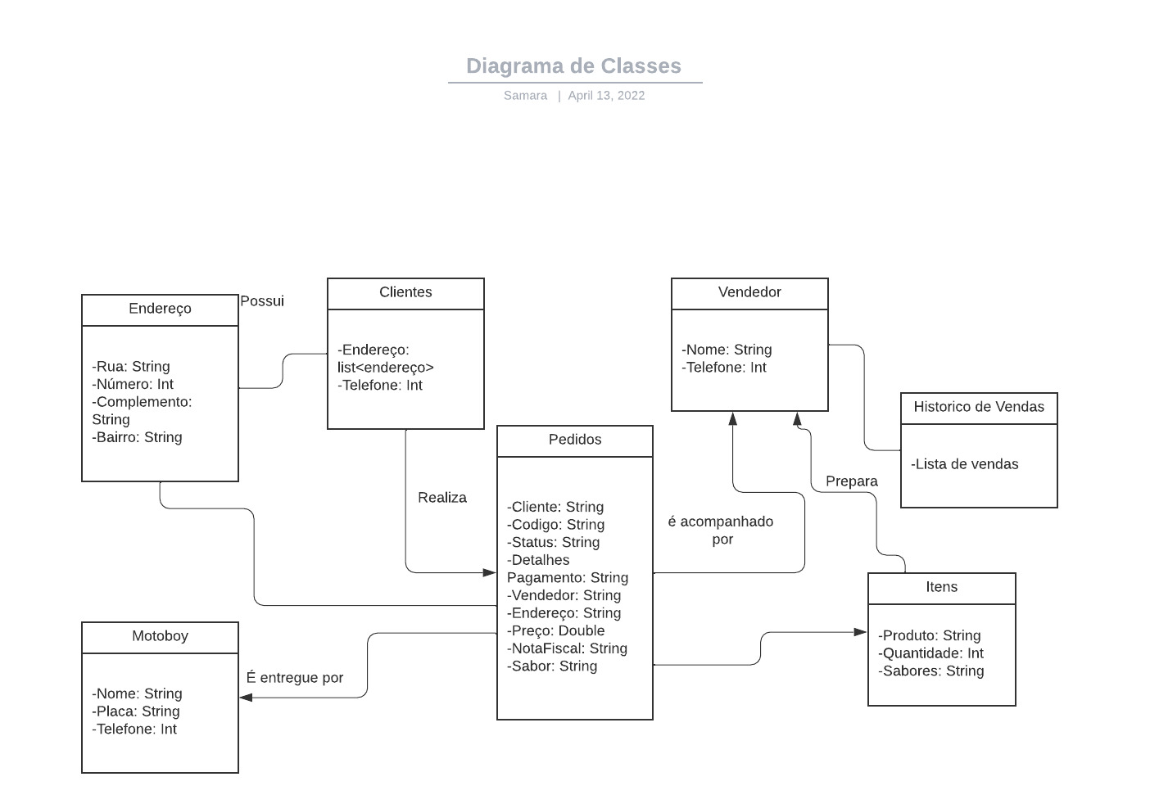

**Diagrama de Sequência**

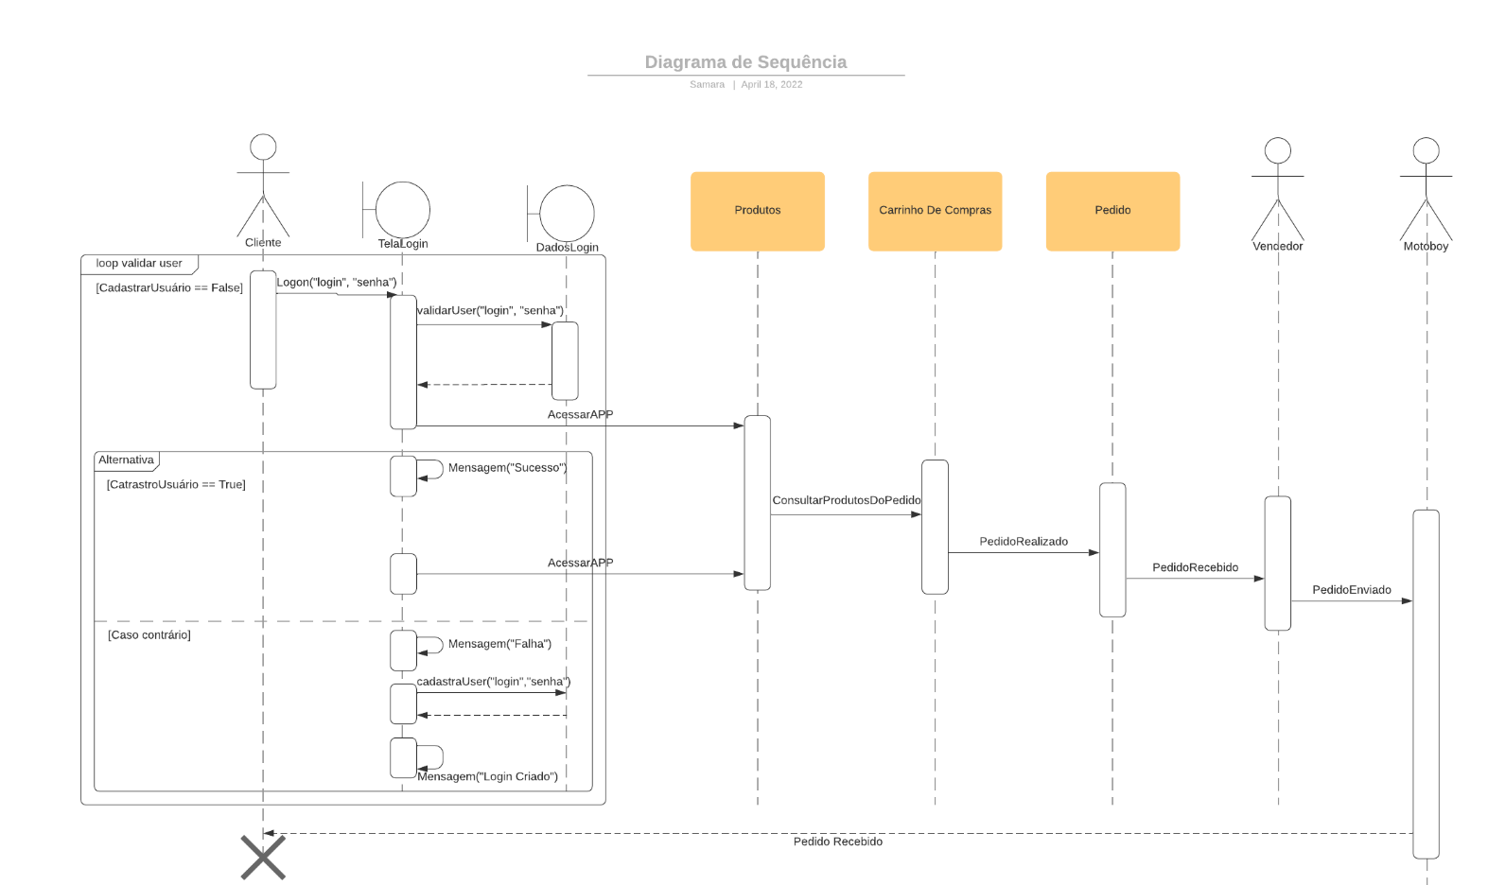

**Wireframe**

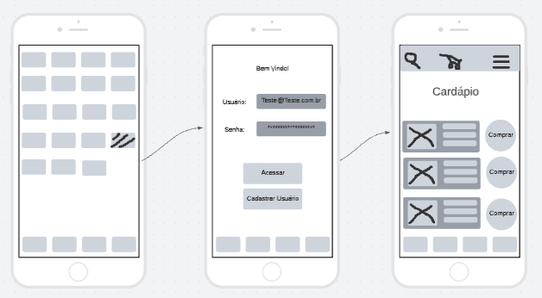

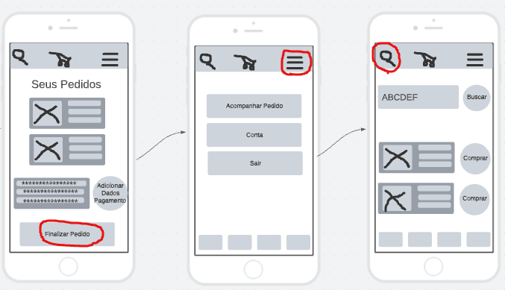

**Wireframe PDF:**



**Mapa Navegacional**

